**哈啰共享单车APP操作指南**   
  
第一步：使用应用商店下载安装APP（或微信搜索哈啰小程序）。

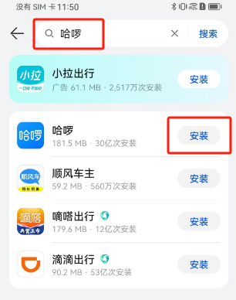

第二步：打开APP扫码用车。

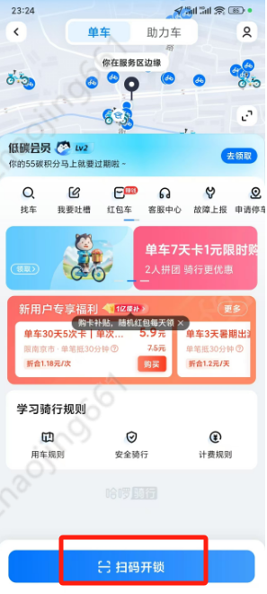

第三步：在规定区域骑行，区域内规定点关锁还车（校园内单车仅供校内骑行）。

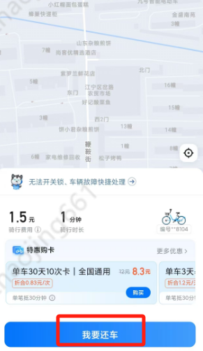

第四步：完成订单，注意语音提示。

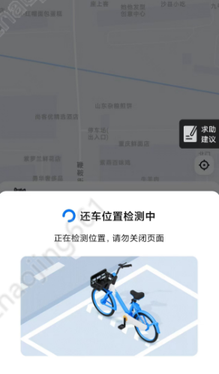

备注：共享单车出行服务遇到的问题，在系统内响应情况信息中申诉。

校园内联系电话：

全国联系电话：